### Khởi nghiệp kinh doanh với số vốn ích nên làm gì?

- Vốn là những gì quy ra giá trị, tài sản, đem lại lợi ích, vốn được chia thành 4 loại:

+ Trình độ chuyên môn: tuyển dụng, Marketing, quản lí, bán hàng, phân tích nghiệp vụ , sale,…

+ Vốn thời gian: Cần bao nhiêu thời gian để hoàn thành.

+ Vốn quan hệ, ngoại giao.

+ Vốn tiền: Tiền sẵn có hoặc huy động vốn.

- Bắt đầu kinh doanh với những sản phẩm đơn giản để tìm được hành trình trải nghiệm khách hàng, vận hành doanh nghiệp (quản lí, Sale, tuyển dụng, tính lương, Marketing, dịch vụ khách hàng, lưu trữ dữ liệu,…).

- Giai đoạn 2: Kinh doanh những sản phẩm yêu thích, đam mê,, thường mất khoảng 2-3 năm để hoạt động tốt.

- Giai đoạn 3: Nghiên cứu cải tiến những sản phẩm kinh doanh mà mình yêu thích để bao bọc khắp thị trường.

- Không chọn kinh doanh những sản phẩm quá khó, không giáo dục khách hàng phải lựa chọn sản phẩm của mình.

# Educate thị trường là gì?

- Educate thị trường là tác động vào tần nhận thức của họ, cung cấp kiến thức mới cho họ để sao cho nhận thức mới tác động đến hành vi ra quyết định mua hàng của mình.

- Những việc cần làm để Educate thị trường: lợi ích mang lại khi họ ra quyết định mua hàng, nhận thức nào dẫn đến họ phải ra hành vi quyết định đó, xác định nhận thức cũ của khách hàng còn cách bao xa nhận thức mới của mình, cách thức để họ chuyển từ hành vi cũ sang hành vi mới.

# 5 điều cần biết trước khi khởi nghiệp

- Hãy lựa chọn thật kỹ cổ đông đồng hành cùng với mình, nên thỏa thuận trước nếu lỗ thì làm sau, lãi hoặc hòa vốn thì làm sau, tỉ lệ chia như thế nào, thời điểm để chia, động cơ góp vốn là gì(sinh lời, cổ phần,…).

- Đừng cố làm những gì quá khó, quá mới, độc lạ. Nên chọn những sản phẩm dễ thực hiện, triển khai, từ đó giúp ta hình tượng được kiến thức khởi nghiệp.

- Là ông chủ không cần giỏi chuyên môn. Bạn cần nên học tập trao dồi thêm kiến thức từng ngày để mình có thể nắm được tấc cả các mảng chuyên môn, nghiệp vụ trong doanh nghiệp của mình để có thể quản trị tốt nhất(Sale, tuyển dụng, vận hành, tính lương, Marketing,… biết để có thể tuyển dụng được đúng người giỏi, hỗ trợ nhân viên).

- Lạm dụng nhiều người nhà. Nên trao đổi trước khi làm việc với nhau.

- Không nên có chỉ một phương án. Nên có những phương án dự phòng để chủ động trong mọi tình huống, nên đưa các kế hoạch vào Word, Excel để có thể ghi nhớ tốt nhất.

# Kỹ năng kịch bản sale cần biết để thành công

- Cách chào hỏi: “Dạ em chào anh Nguyễn Văn A ạ, em gọi cho anh từ đơn vị ABC, thì anh có để lại thông tin khách hàng bên em để tìm hiểu thông tin nên em xin phép được nói chuyện với anh vài phút ạ” (Không cần hỏi có thể làm phiền anh vài phút). => Nên chào hỏi nhã nhặn, lịch sự, nhẹ nhàng, ngắn gọn đúng trọng tâm.

- Nhắc nhớ: “Anh ơi hôm qua vào lúc 11h anh có để lại thông tin để tìm hiểu sản phẩm này cho nên để hỗ trợ cho anh hiểu rõ thông tin nhất thì em xin gọi điện cho anh ngày hôm nay để tư vấn giúp anh ạ”. => Chạm nhẹ vào tâm lý khách hàng khi họ đã có đề nghị yêu cầu được phục vụ trước đó.

- Hỏi khách hàng đang quan tâm đến sản phẩm nào: Nếu đã có thông tin thì hỏi mục đích sử dụng hoặc động cơ, mong muốn sử dụng sản phẩm (điều này quan trọng trong quá trình tư vấn sản phẩm). Nếu mua làm quà tặng thì phải nói sao cho sản phẩm phù hợp với người được tặng, nếu mua để tán gái thì phải nói về sản phẩm này rất đẹp, phù hợp, tăng khả năng tán gái, vẻ đẹp khi sử dụng sản phẩm tăng bao nhiêu phần trăm. Nếu họ mua máy lọc không khí để lọc không khí cho các con của họ khi có dấu hiệu bệnh thì mình sẽ tập trung vào sức khỏe của đứa bé, và sản phẩm của mình sẽ là giải pháp để đứa bé ích ốm hơn chứ không phải đơn thuần chỉ là máy lọc không khí

- Hỏi xem anh đã tìm hiểu về sản phẩm nào chưa và anh cần em cung cấp thêm thông tin gì nữa không ạ. Đo xem mức độ tự tìm hiểu và chủ độngcủa khách hàng đến đâu và có những thông tin nào để giải quyết được vấn đề số 3, bởi vì thường họ muốn mua sản phẩm thì họ sẽ tìm hiểu kỹ.

- Tư vấn về các thông tin sản phẩm. Giới thiệu những sản phẩm giải quyết được động cơ mà khách hàng mong muốn, sản phẩm này đáp ứng phù hợp với nhu cầu của khách hàng. Chỉ giới thiệu những tính năng mà khách hàng cần trước, còn các tính năng khác sẽ là giá trị gia tăng của sản phẩm. Ngoài 3 tính năng mà anh cần thì nó còn cung cấp thêm 7 tính năn hữu ích khác nữa,…

# Kế hoạch kinh doanh khả thi khi nào?

- Khi lãnh đạo muốn thực hiện một chiến lượt, triển khai một hoạt động nào đó thì trước tiên phải trình bày ra thành một bảng kế hoạch.

- Rồi sau đó mới phân bổ cho các leader, các leader sẽ tiến hành triển khai kế hoạch được giao thành kế hoạch cá nhân của mỗi leader.

- Sau đó các leader sẽ triển khai các kế hoạch đó xuống cho mỗi nhân viên, và mỗi nhân viên cũng sẽ tự có cho mình một kế hoạch để thực hiện nhiệm vụ được giao và hỗ trợ nhân viên khi gặp rắc rối, khó khăn.

- Sau đó các nhân viên sẽ được đo lường tiến độ làm việc dựa trên việc đo lường của các leader, báo cáo công việc hằng ngày cho các leader.

- Sau đó các leader sẽ tổng kế nhiệm vụ, tiến triển công việc để tiến hành giao nhiệm vụ khác cho các nhân viên và sẽ báo cáo cho Giám đốc về quá trình, tiến triển công việc như thế nào.

# Hành trình trải nghiệm khách hàng xuất sắc.

- Làm sau để khách hàng biết & quan tâm đến sản phẩm?

- Làm sau để có kịch bản tư vấn hiệu quả?

- Làm sau để khách hàng quay trở lại mua hàng lần 2?

- Hành trình mua hàng: Chưa có nhu cầu (1) => Có nhu cầu (2) => Thích sản phẩm, bran (3) => Tìm hiểu, đánh giá (4) => Mua (5) => Ủng hộ lần hai, giới thiệu (6).

- Để chuyển từ giai đoạn (1) sang (2) thì chúng ta cần làm gì:

+ Chất liệu: thông qua truyền thông một bài Content về một chủ đề nào đó có liên quan đến sản phẩm ta đang kinh doanh.

+ Thời gian: Ngay lúc mọi người thường dễ có thể nhìn thấy nhất, VD thời gian thường đọc báo là buổi sáng chẳng hạn.

+ Chi phí: Chi phí để lan tỏa Content này là bao nhiêu.

+ Con người: Ai là người thực hiện giai đoạn này.

- Giai đoạn (1) sang (2): Để khách hàng biết đến sản phẩm của mình.

- Giai đoạn (2) sang (3): Để khách hàng thích thương hiệu của mình.

- Giai đoạn (3) sang (4) sang (5): Tư vấn, kịch bản tư vấn, Marketing, Sale để khách hàng mua và sở hữu sản phẩm, thương hiệu của mình.

- Giai đoạn (5) sang (6): Chăm sóc khách hàng để khách hàng ủng hộ giới thiệu.

# Cách chọn sản phẩm khởi nghiệp

- Chọn sản phẩm mình phải biết, hiểu, có tính kiểm chứng, kinh nghiệm về nó, giúp chúng ta dễ dàng trong quá trình bán hàng và tư vấn khách hàng.

+ Ví dụ trong một hoàn cảnh mình cần khắc phục một vấn đề (VD trời lạnh thì ta sẽ cần một áo khoát để giải quyết nhu cầu lạnh đó, đồng thời chiếc áo nó cũng phải phù hợp với thời trang hiện tại).

+ Khách hàng thường sẽ có một loạt câu hỏi về sản phẩm đó (đói thông tin): Sản phẩm đấy có phù hợp với nhu cầu của tôi không?, Sản phẩm đấy có thích ứng với hoàn cảnh của tôi không?, Có phù hợp với túi tiền không?, Có độ bền khớp với mong muốn?, Sản phẩm được minh chứng bằng cách nào, nó được nghiên cứu sản xuất ra sao?, …

- Chọn sản phẩm xu hướng hay chọn sản phẩm ngách?

+ Nếu bạn có khả năng làm truyền thông Marketing, hình ảnh thương hiệu, có cách làm lột tả sự khác biệt của sản phẩm thì bạn có thể đi vào con đường đông - rộng. Còn ngược lại thì nên đi theo hướng ngách nhưng vẫn đảm bảo nhu cầu thiết yếu của mọi người.

- Nên chọn sản phẩm có nhu cầu cụ thể: người ta thấy nó người ta cần và người ta phải mua (VD về ăn & mặc, không nên chọn sản phẩm mà khách hàng mua cũng được hoặc không mua cũng được, nếu như vậy thì ta cần phải Educate thị trường, khách hàng.

- Chọn sản phẩm có tiêu hao nhanh: VD bạn dùng một lần là hết hoặc lần sau cần dùng tiếp (VD chai nước suối, kem đánh răng,…), nếu họ ấn tượng về sản phẩm của bạn thì lần sau họ sẽ mua tiếp.

- Chọn sản phẩm có thể tạo sự khác biệt: Giá trị cốt lõi, giá trị gia tăng(VD Thế giới di động khi mua một sản phẩm thì họ thường tặng kèm theo Voucher), giá trị dịch vụ (Kiến thức, thông tin, thái độ, dịch vụ khi tương tác với khách hàng). Bạn sẽ xác định xem mình sẽ tạo nên sự khác biệt nào giữa 3 giá trị khác biệt trên để tạo nên sự khác biệt về sản phẩm mà bạn mang lại.

|  |  |  |  |  |  |  |
| --- | --- | --- | --- | --- | --- | --- |
| (1) | (2) | (3) | (4) | (5) | (6) | (7) |
| Muốn có công việc phù hợp | Gửi CV ứng tuyển | Phỏng vấn | Nhận việc | Đi làm | Nhận lương | Nghỉ việc |
| TUYỂN DỤNG | | | | Đào tạo, Văn hóa | KPI,  Công thức lương | Quy trình |

- (TUYỂN DỤNG) Tại sao công ty tuyển dụng không hiệu quả?

+ Tiềm kiếm kênh tuyển dụng phù hợp, nhiều người cần có nhu cầu.

+ Bảng mô tả công việc trong bài tuyển dụng phải rõ ràng, chi tiết để nhận được CV tương ứng.

+ Khi phỏng vấn có đúng vai trò hợp tác đôi bên hay không hay tùy theo cảm hứng xin cho.

+ Khi nhận việc có đúng quy trình nhận việc hay không.

- Đào tạo, văn hóa:

+ Khi ngày đầu tiên đi làm gặp thái độ đồng nghiệp như thế nào.

+ Hoặc khi đi làm thấy sản phẩm bán cho người tiêu dùng có hại

# Lý do khởi nghiệp dễ bị thất bại

- Yếu kiến thức quản trị vận hành: Có khả năng bán cho 5-10-100 người nhưng không có khả năng bán cho vài nghìn, vài chục, vài trăm nghìn người. Không đưa ra được các kế hoạch, quy trình nhịp nhàng cho các bộ phận

- Yếu kiến thức quản trị nhân sự: Tuyển dụng, đào tạo, tính lương,… Khi doanh nghiệp bắt đầu lớn dần.

- Yếu kiến thức quản trị tài chính: Kế hoạch thu chi như thế nào, bức tranh tài chính trong một năm nó như thế nào, hạn mức định mức.

# Phương pháp truyền thông hiệu quả

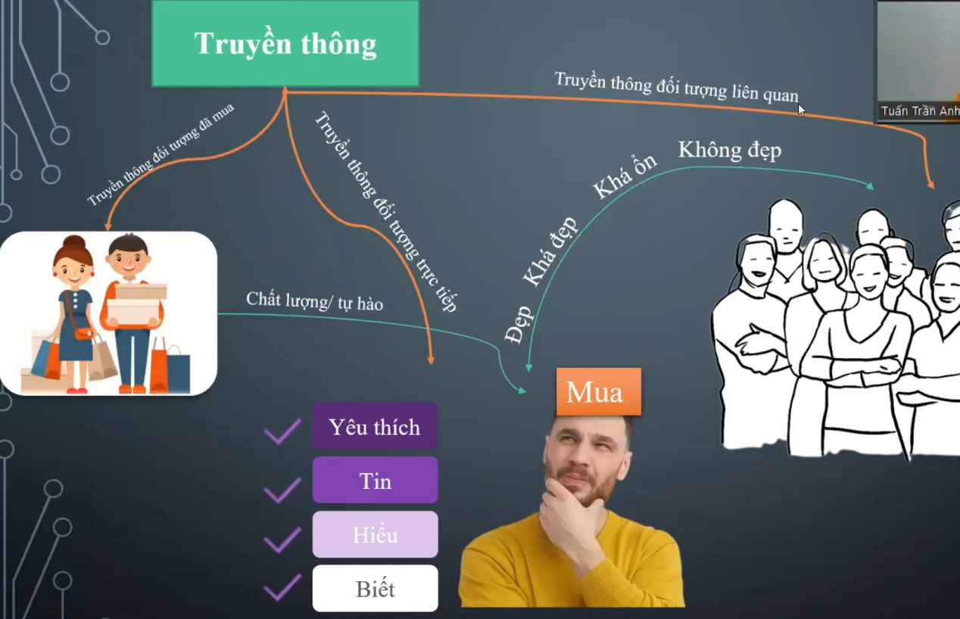

# Truyền thông trong kinh doanh

-Tạo ra thương hiệu phải để khách hàng trải qua các giai đoạn: Biết - Hiểu - Tin - Fan

- VD: Viettel hãy nói theo cách của bạn, thương hiệu giày dép nâng niêu bàn chân việt.

- Tầm nhìn, sứ mệnh, giá trị cốt lõi, triết lý vận hành.

- Mình phải nói cho khách hàng biết mình sinh ra để làm gì, sứ mệnh là gì, tầm nhìn là bao nhiêu lâu nữa ông sẽ trở thành ai, có bao nhiêu chi nhánh, doanh thu như thế nào.

# Truyền thông là gì?

- Truyền thông hiểu đơn giản là truyền một thông tin với một mục tiêu nào đó.

- Truyền thông trong kinh doanh là truyền một thông tin để truyền đến một đối tượng nào đó để giải quyết vấn dề trong kinh doanh. Đích cuối cùng là làm cho khách hàng họ TIN.

- Để làm cho khách hàng TIN trước tiên phải trải qua BIẾT, rồi đến HIỂU, đến TIN, cuối cùng là SÙNG BÁI.

# Cách xây dựng cơ cấu tổ chức trong Doanh nghiệp

- Bước 1: Cần xác định xây dựng cơ cấu tổ chức để làm gì?

- Bước2: Chúng ta bám vào Gốc nào để xây dựng cơ cấu tổ chức.

- Bước 3: Tiến hành xây dựng cơ cấu tổ chức.

- Bước 4: Mô tả công việc, xác định số lượng nhân sự trong một vị trí.

- VD: Xây dựng cơ cấu tổ chức để phục vụ khách hàng, phục vụ ông chủ.

- VD: Xây dựng cơ cấu tổ chức của bộ phận kinh doanh để bộ phận kinh doanh bán được nhiều hàng nhiều doanh số, số lượng khách hàng đông và lượng khách hàng hài lòng càng nhiều càng tốt, được lấy Gốc từ hành trình mua hàng của khách hàng.

- VD: Xây dựng cơ cấu tổ chức là có những bộ phận nào, ai làm vị trí nào và phải làm gì trong vị trí đó.

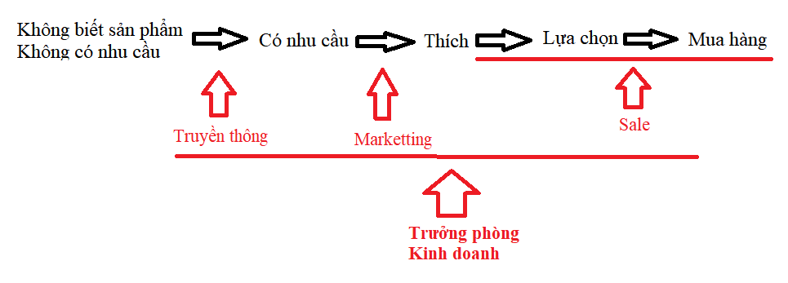

- Để thực hiện công việc bộ phận truyền thông thì cần xác định các công việc gì (Đăng bài, dựng Video, Editor, Content, dàn dựng, chụp hình quay phim,…). Sau đó xác định số lượng công việc mà một nhân viên có thể thực hiện, từ đó ta có được số lượng nhân viên của một bộ phận truyền thông được dựa trên GỐC là hành trình mua hàng của khách hàng.

- Công thức tính số lượng nhân viên trên một vị trí: **Kho việc / (Năng suất NV / 1NV**).